**湖南省地方标准《医用导管标识规范》**

**（征求意见稿）编制说明**

**一、任务来源**

为建立医用导管标识使用及管理规范，加强医院感染管理，降低医院感染不良事件的发生，保障患者安全、确保医用导管在临床应用中安全有效，引导行业标准化、科学化发展，以提高导管管理工作效率，促进护理安全，2019年8月省市场监督管理局下达了《医疗导管标识规范》的标准制定计划，该标准正式立项。

**二、标准编制目的与意义**

医用导管作为基础性医疗器械产品，种类繁多、应用广泛，但导管相关不良事件在医疗不良事件中占比很大，全国每年以10亿为单位的导管消耗尤其突显了导管管理的重要性，其中导管的准确标识是关键环节之一。导管标识的规范化管理可以为导管护理安全提供前提与保障，直接或间接地减少管道医疗不良事件的发生，避免不必要的人身损害及医疗支出，也能为医护人员带来工作上的高效、便利。

国家近年特别关注医疗健康信息标准体系的建设，基础类标准即包含“标识”一项，但是目前我省没有统一的导管标识使用和管理标准，导致标识使用不统一、填写不规范。中国医院协会在2019年5月发布了十大《患者安全目标》（2019版），目标七为“提升管路安全”，要求建立导管管理制度，防范非计划性拔管。因此，亟需建立导管标识使用及管理规范，进一步规范导管管理。2018年7月6日，国卫医发【2018】20号文件——关于印发促进护理服务业改革与发展指导意见的通知；7月12日，国卫医发【2018】22号文件——关于深入开展“互联网+医疗健康”便民惠民活动的通知。文件指出，应发挥市场在护理服务资源配置中的决定性作用，创新护理服务模式，逐步推进延续性护理服务，而在“互联网+”的大背景下，医疗健康服务必须依托于互联网融合创新发展。因此，结合互联网技术制定导管标识标准，对提高医护人员的工作效率，促进导管维护安全，提高我省医疗服务质量具有重要意义。

**三、编制原则和内容依据**

**（一）标准编制主要坚持以下原则**

1.合规性原则

标准编制符合相关法律法规、技术规范的相关要求，符合 GB/T 1.1 的相关规定。

2.科学性和适用性原则

在大范围了解导管标识使用和管理现状的基础上，深入探讨对医护工作产生的影响，分析和总结导管标识的使用特点和管理，基于前期调查，结合专家意见，形成适用于各级医疗机构的导管标识使用及管理规范。

**（二）标准编制主要依据**

1.本文件依据 GB/T 1.1—2020《标准化工作导则 第 1 部分：标

准化文件的结构和起草规则》的规定进行编写。

1. 参考文献

[1]施丽琴.导管标识管理制度设计与应用对胸心外科护理安全管理质量的影响[J].中医药管理杂志,2020,38(14):128-129.

[2]李娜.管道标识对神经外科管道安全问题及护理满意度的影响[J].河南医学研究,2020,29(13):2455-2457.

[3]张萍,刘宝存.管道标识在多管道患者护理安全管理中的体会[J].临床医药文献电子杂志,2019,6(38):101+104.

[4]王非凡,彭翠香,崔莹,等. 临床护理安全标识手册的设计与应用效果[J]. 中华现代护理杂志,2012,18(24):2940-2942.

[5]颜琦. 管道标识管理对预防非计划拔管的效果探讨[C]. //2015临床急重症经验交流第二次高峰论坛. 2015:1-1.

[6]翟晓梅. 颜色标示在护理安全管理中的干预[C]. //第十七届全国泌尿外科学术会议. 2010.

[7]丘宇茹,欧阳霞. 护理管道警示标识的设计与临床应用[J]. 护理实践与研究,2012,9(3):87-88.

[8]王晓华. 标识管理在儿童外科监护室护理安全管理中的应用[J]. 中国护理管理,2015(z1):26-26,27.

[9]毕丽,张丽萍,林丹. 心胸外科术后患者多管道安全管理的效果[J]. 护理管理杂志,2014,14(5):363-365.

**四、编制过程**

**（一） 标准立项申报（2018年9月-2019年8月）**

湖南省护理学会联合中南大学湘雅护理学院于2018年9月开始对医用导管标识涉及的项目及产品进行构思和设计，并于2019年4月向湖南省市场监督管理局提出了湖南省地方标准《医疗导管标识规范》的立项申请。 2019年8月，立项申请通过了评审，被列入2019年湖南省地方标准制修订项目计划。

**（二） 成立起草小组（2019年9月-10月）**

2019年9月13日，由湘雅护理学院张静平教授牵头召集举行了标准编制会议，会议确定了标准主要起草人和小组成员，确定了工作计划并划分了工作任务，讨论了标准的基本结构与框架，在工作进度方面达成了共识。

**（三） 开展行业调研（2019年9月-2020年12月）**

2019年9月起，起草小组开展标准研制的前期调研工作。

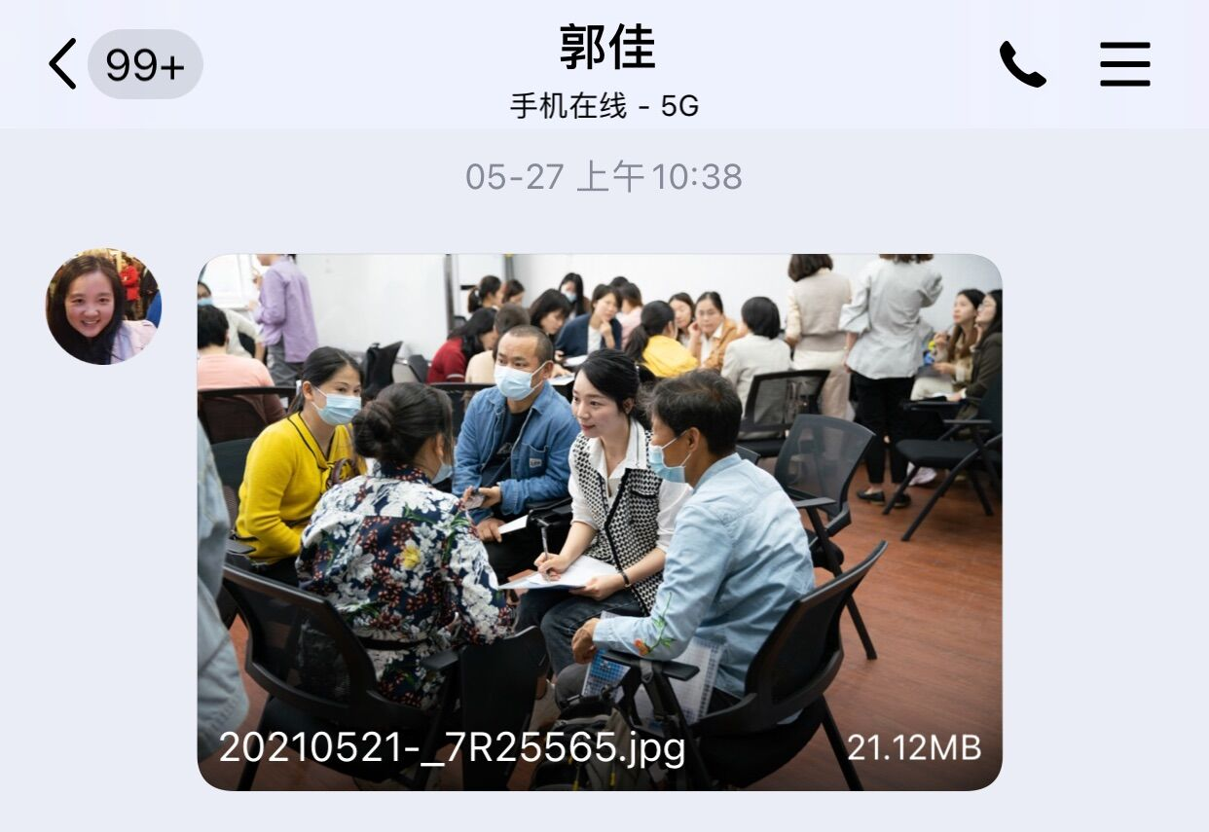

图1 前期调研工作现场

1.通过文献检索和综述，发现导管标识的使用及管理存在标识使用不统一、书写不规范、标识贴空间局限、字迹不清等众多问题。

2.起草小组通过随机抽样，对15个省级行政区（湖南、江西、河南、北京、天津、浙江、广东、广西、海南、山西、安徽、甘肃、新疆、陕西、四川）的多家三级和二级医院护理工作者进行问卷调查，归纳了目前所使用导管标识的外观特征、使用和管理办法，发现目前导管标识没有统一的使用标准，缺乏规范的管理模式，现状不容乐观；调查共纳入了1826名注册护士，结果显示护士对导管标识的满意度评价较低，而护士使用打印制作的标识时评价较高，这提示应该对导管标识进行全面的优化和改进，并应结合文献和实际临床工作需求制定标准。

3.起草小组通过对10余名具有丰富导管护理工作经验的护理管理者和临床护士开展质性访谈，发现标识不规范事件发生的原因主要包括个体因素、客观因素、环境因素三个方面；同时征求导管标识改进的具体内涵和相关措施，总结出了改良设计（材质、规格、形状、内容、分类、安全分级）、优化流程、加强管理和统一标准四大方向。起草小组还对相关改进措施进行了整理，对相关医院的先进经验进行了总结凝练。

最后，基于调研结果，结合专家意见，最终确定了《医疗导管标识规范》的标准框架。

1. **标准研制与研讨过程（2021年1月-2021年6月）**

2021年1月，标准起草组完成了《医疗导管标识规范》初稿，并编制了征求意见稿。

2021年4月7日，召开标准征求意见稿编制研讨会议，会议由张静平教授主持，参加人员有李乐之、李映兰、丁四清、岳丽青、叶曼、谢建飞、何劲等临床和学院的老师以及吴雨晨、张杰等团队成员。针对标准的范围、规范性引用文件、定义与现状分析、总体目标、标识制作标准、标识使用及管理标准6个方面的内容进行讨论，本次会议将标准的五种颜色改为四种颜色，将动、静脉导管颜色由原来的鲜红、暗红2种颜色合并为红色一个颜色，将其他引流管紫色改成绿色。

4月12日起，根据会议讨论结果，标准起草组开始编制《医疗导管标识规范》湖南省地方标准。

4月中旬起，标准起草组邀请行业专家、相关协会、客户代表等多次召开标准编制研讨会，对标准结构和内容进行了多次论证修改，形成标准征求意见稿。

4月28日，标准起草组邀请中南大学湘雅二医院脊柱外科护士长王文丽、产科护士长杨卉，中南大学湘雅三医院耳鼻喉科护士长王芳，株洲市中心医院妇科护士长刘欢欢、妇科护士张露，中南大学湘雅医院外科护士长许景灿、手术室护士陈秀文等行业专家以及部分医用管道使用的病人对标准进行讨论，根据大家的意见，将标准名称变更为《医用导管标识规范》。



图 2 标准编制讨论会议现场

6月2日标准起草组邀请湖南省护理学会理事长办公会成员孙向明理事长，李映兰、秦月兰、朱丽辉、李乐之、张月娟、黄艳萍、向琴、张静平等副理事长对标准进行讨论。



图3 标准征求意见稿编制研讨会议现场

2021年6月-7月，在湖南省范围内广泛征求意见。

**五、相关技术内容说明**

**（一）适用范围**

**标准的第1章“范围”：**本文件适用于医用导管标识的使用规范。

**（二）主体内容介绍**

**标准的第2章“规范性文献引用”：**罗列了标准编写引用的文献。

**标准的第3章“术语和定义”：**综合文献内容和临床工作特点，本标准确定了“医用导管标识”和“医用导管安全分级”“安全识别字符”“基本色”“分类色”“识别信息”6个术语和定义。

**标准的第4章“现状分析”**：总结了导管标识的意义、重要性和要求，阐述了实际临床应用中存在的问题。

**标准的第5章“总体目标”：**规定了医用导管标识规范的原则、目的和目标。

**标准的第6章“导管标识的标准”：**对医用导管标识安全分级、分类进行了规定。

6.1导管标识的分类与安全分级”：将导管分为动脉静脉类导管、呼吸类导管、排泄类导管、引流类导管4类；根据导管滑脱或堵塞后对病情产生的影响程度将导管安全级别分为高、中、低，导管标识分类、安全级别与导管对应。

6.1.1 动、静脉类导管采用红框白底黑字，动静脉类导管属高危导管，识别字符以“高”表示，如Swan－Ganz气囊漂浮导管、桡动脉导管、股动脉导管、IABP导管、颈静脉穿刺管、锁骨下静脉穿刺管、股静脉穿刺管、颈静脉血透管、股静脉血透管、CVC导管、PICC导管、ECMO导管、静脉留置针、动脉留置针、临时起搏器导管等。

6.1.2 呼吸类导管采用蓝框白底黑字，安全级别可分为高、低，识别字符分别以“高”、“低”表示，如气管插管导管、气管切开导管、呼吸机管路、吸氧管等。

6.1.3 排泄类导管采用黄框白底黑字、安全级别可分为高、中、低，识别字符分别以“高”、“中”、“低”表示，如导尿管、膀胱造瘘管、肠造瘘管等。

6.1.4 引流类导管采用绿框白底黑字，安全级别可分为高、中、低，识别字符分别以“高”、“中”、“低”表示，如蛛网膜下隙持续引流管、脑室引流管、硬膜外/下引流管、鼻胃管、鼻肠管、胸腔闭式引流管、胸腔积液引流管、纵隔引流管、心包引流管、腹腔引流管、T管、胰床上/下引流管、肝断面引流管、文氏引流管、膈下引流管、盆腔引流管、腰大池引流管、切口引流管、伤口引流管等。

6.1.5 导管附属物采用白底黑字，包含引流瓶、引流袋、敷贴等。

6.2 导管标签纸标准”规定了纸张形状、材质要求、需要标识的具体信息。

**标准的第7章“导管标识使用及管理标准”：**明确了导管标识的使用标准、操作标准和管理标准。

**六、重大意见分歧及处理结果**

（一）重大意见分歧：专家组提出，可根据导管滑脱后对病情产生的影响程度进行安全分级，安全级别可分为高、中、低危三个安全级别。

（二）处理结果：根据医用导管属性分为红、黄、绿、蓝四色分类的基础上，添加识别字符“高、中、低”文字对医用导管进行安全分级。

**七、与现行相关法律、法规和标准的关系**

本标准的编制以现行的法律、法规为依据，如《关于印发促进护理服务业改革与发展指导意见的通知》、《关于深入开展“互联网+医疗健康”便民惠民活动的通知》等，并与这些文件中的规定相一致。目前没有关于导管标识的标准。

**八、实施标准的措施建议**

（一）开展试点应用。标准发布后，建议选取各级医疗机构进行试点应用，以点带面，逐级推广；

（二）加大宣传力度。通过网络平台、学术会议等形式宣传本标准，加强医务人员的认识，为标准的推广使用打好基础。

标准起草组

2021年7月